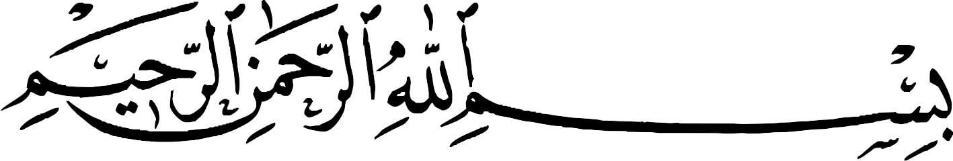

عنوان:
معانی زیبای سین های سفره هفت سین

نام و نام خانوادگی:

فهرست مطالب
معانی زیبای سین های سفره هفت سین نوروزی 1
سین اول، سنجد 2
سین دوم، سیب 2
سین سوم، سبزه 3
سین چهارم، سمنو 3
سین پنجم، سیر 4
سین ششم، سرکه 4
سین هفتم، سماق 5

معانی زیبای سین های سفره هفت سین نوروزی
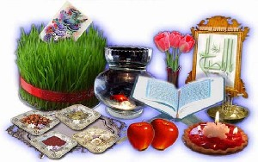
رایحه پاکیزگی به فضای خانه، روح سرسبزی و طراوت بخشیده است. لباس های نو بر تن کرده ایم و درکنار سفره هفت سین به انتظار نو شدن نشسته ایم. سفره زیباست و همه منتظر حلول سال نو. هیجانی زیبا، تمام وجوداعضای خانواده رادربرگرفته است.

این سفره یک سفره خیالی و پوچ و بی معنی نیست، بلکه نشانه ای از آن است که در آغاز سال که روز و سال نو می شود ما نیز نفس خویش راتهذیب کنیم و بر آن تزکیه ارج نهیم تا خداوندی که هفت آسمان را آفریده و هفت دریا را زیر آن نشانده ، بدین وسیله هفت نماد را فرا روی ماقرار داده و به ما نشان می دهدکه به کدامین وجه زندگی خویش را سپری کنیم و با نشستن و برخاستن در کنار این سفره، اسطوره عشق و صفا و پاکی ای را که درآن وجود دارد، در جسم و روح خود منعکس کنیم.

سین اول، سنجد
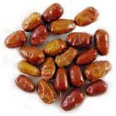
سنجد نماد سنجیده عمل کردن است.سنجد را بر این باور بر سفره می گذارند که هرکس با خویشتن عهد کند درآغازسال هرکاری را سنجیده انجام دهد.سنجد نشانه گرایش به عقل است؛ احترام به تفکر و ترویج و خردمندی.

سین دوم، سیب
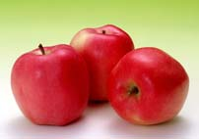
دومین سینی که برسفره می نهند سیب است که نماد سلامتی و عشق می باشد.

سین سوم، سبزه
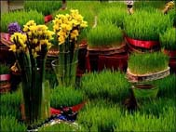
سبزه پس از سنجد و سیب بر سر سفره گذاشته می شود که نشانه خرّمی و شادابی و خوش اخلاقی است.سبزی با خود شادابی ، نیکویی و سرزندگی را به همراه می آورد. رنگ سبز ارتعاش افکار ما را موزون نگه می دارد و به ما آرامش می دهد.

سین چهارم، سمنو
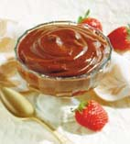
سمنو مظهر صبر و مقاومت و عضو عدالت و قدرت است.

سین پنجم، سیر
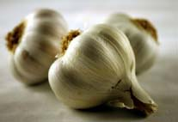
سیر به نشانه رعایت حدود و مرزهاست. به سفره هفت سین راه یافته تا پای را از گلیم خویش بیرون ننهیم .سیر نماد مناعت طبع است یعنی انسان باید همواره با قناعت بر جهان بنگرد. پس سیر که نشانه قناعت و یادآور امتناع از تجاوز است را بر سر سفره می نهیم تاانسانی عاقل ،سالم ،شاداب، قوی و قانع باشیم.سیرچشمی و چشم سیری از بزرگ ترین صفات انسان برتر است.

سین ششم، سرکه
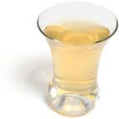
سرکه نماد پذیرش ناملایمات و نماد رضا و تسلیم است.واقف بر این نکته هستیم که زندگی پیوسته توام با رنج و مشقت و زحمت است و هیچ انسان متعهد و با مسئولیتی نیست که بدون دغدغه بتواند به زندگی ادامه دهد.خداوند، زمین و آسمان و انسان را آسوده و بی غم نیافرید و در هر مشقتی که می رسد ،حکمتی نهفته است و سرکه گویای تسلیم در برابر حکمت خداوند بزرگ و حکیم است.

و سین هفتم، سماق
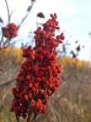
آخرین سین سفره هفت سین سماق است.سماق نمادصبر و بردباری وتحمل دیگران است.صبر به انسان می آموزد که درگذر زندگی، خستگی راباید خسته کرد و کامیابی را باید یافت.
پس بیایید با ایمان به چنین ارزش هایی سال نو را آغازکنیم و با گرایش به عقل و غلبه بر ترس و اضطراب، تصمیم بگیریم زندگی را ازنو بسازیم….

